埼玉人権啓発企業連絡会・事務局 行
（㈱武蔵野銀行 人事部 内）
第３３回人権問題研修会・受講申込書
＜申込期日＞２０２４年１１月２２日（金） 【必着】
参加者区分（○印） |  | 人企連会員 | 一般企業 | 行政 |  |  |  | その他
団 体 名（部課名） |  | （ ）
連  絡  先 | ご担当者名
 | 住 所 | （〒 － ）
 | 電話番号
参加者氏名
手話通訳が必要な場合、右欄に○印を記載願います |  |  |  |  |  | ○印欄

日 時 | ２０２４年１２月１３日 （金） １４：００～１５：５０ （受付 １３：３０～）
会 場 | 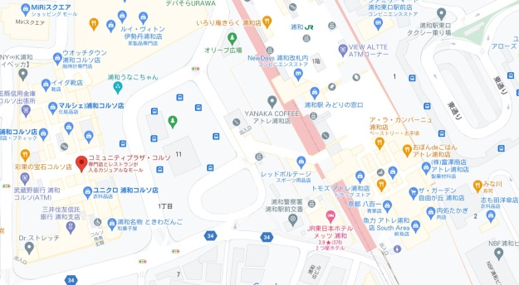  浦和コルソ ７Ｆホール  ～ＪＲ浦和駅西口駅前 徒歩1分～  （住所）さいたま市浦和区高砂1-12-1  （電話）048-824-5555
参 加 費 | １人 ３,０００円（うち消費税300円）  ＊当日、会場受付でお支払い下さい。埼玉人企連より領収書を発行します。
申込期日 | １１月２２日（金）まで （*定員になり次第、締切る場合がございますのでお早めにお申し込み下さい。）  「受講申込書」に記入のうえ、下記の宛先にメールで送付をお願いします。  メール送付が困難な場合は郵送でも結構ですが、可能な限りメールでの送付をお願いします。また、郵送の場合、郵送料はご負担をお願いします。
申込先 | 埼玉人権啓発企業連絡会 事務局 担当：指宿（イブスキ） 電話：070-3059-9332  （㈱武蔵野銀行 人事部 内）  〒330-0854 埼玉県さいたま市大宮区桜木町１－１０－８  Ｅ-mail：jinji-jinkiren@musashinobank.co.jp

